Câu 1: [2D2-4.0-4] (SGD - Hà Tĩnh - Lần 1 - Năm 2021 - 2022) Cho hàm số có đạo hàm liên tục trên và đồ thị hàm số như hình vẽ bên. Tìm số điểm cực trị của hàm số .
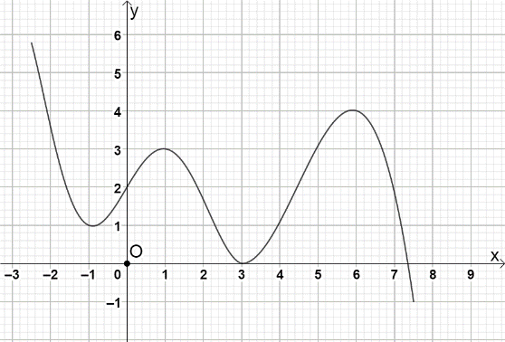
A. 18. B. 12. C. 17. D. 16.
Lời giải
Chọn D
.
+
+
Phương trình phương trình có 1 nghiệm đơn và 1 nghiệm bội chẵn.
Phương trình phương trình có 3 nghiệm và 1 nghiệm bội chẵn.
Phương trình phương trình có 5 nghiệm.
Phương trình phương trình có 3 nghiệm đơn.
có 16 nghiệm phân biệt nên hàm số có điểm cực trị.
Câu 2: [2D2-4.0-4] (SGD - Hà Tĩnh - Lần 1 - Năm 2021 - 2022) Cho hàm số . Tính
A. . B. . C. . D. .
Lời giải
Chọn D
Ta có:
.
Tài liệu được chia sẻ bởi Website VnTeach.Com
https://www.vnteach.com

